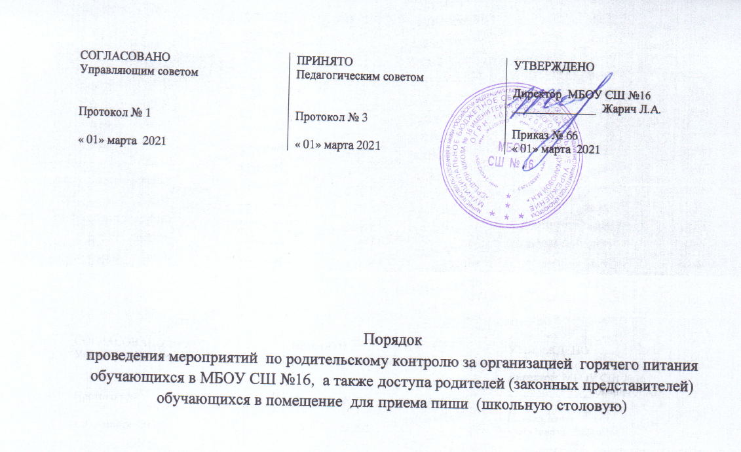

г. Красноярск, 2021

- ОБЩИЕ ПОЛОЖЕНИЯ
- Примерный порядок проведения мероприятий по родительскому контролю за организацией горячего питания обучающихся в муниципальной общеобразовательной организации, а также доступа родителей (законных представителей) обучающихся в помещение для приема пиши (школьную столовую) (далее – Порядок) разработан в соответствии с федеральными законами: от 30.03.1999 № 52-ФЗ «О санитарно-эпидемиологическом благополучии населения», от 02.01.2000 № 29-ФЗ «О качестве и безопасности пищевых продуктов», от 27.07.2006 № 152-ФЗ «О персональных данных», от 29.12.2012 № 273-ФЗ «Об образовании в Российской Федерации»; Постановлением Главного государственного санитарного врача РФ от 27.10.2020 № 32 «Об утверждении санитарно-эпидемиологических правил и норм СанПиН 2.3/2.4.3590-20 «Санитарно-эпидемиологические требования к организации общественного питания населения»; Методическими рекомендациями: «МР 2.4.0179-20. 2.4. Гигиена детей и подростков. Рекомендации по организации питания обучающихся общеобразовательных организаций. Методические рекомендации» (утв. Главным государственным санитарным врачом РФ 18.05.2020); «МР 2.4.0180-20. 2.4. Гигиена детей и подростков. Родительский контроль за организацией горячего питания детей в общеобразовательных организациях. Методические рекомендации» (утв. Главным государственным санитарным врачом РФ 18.05.2020); постановлением администрации города от 27.06.2005 № 367 «Об организации питания в муниципальных образовательных организациях города Красноярска»; постановлением администрации города от 14.12.2018 № 805 «Об утверждении Положения о порядке осуществления пропускного режима в муниципальном образовательном учреждении отрасли «Образование» города Красноярска».
- Порядок разработан с целью соблюдения прав и законных интересов обучающихся и их родителей (законных представителей) в области организации питания и повышения эффективности организации качества питания в МБОУ СШ № 16.
- Порядок регламентирует проведение мероприятий по родительскому контролю за организацией горячего питания обучающихся в МБОУ СШ № 16, а также доступ родителей (законных представителей) обучающихся в помещение для приема пиши (школьную столовую), оформления результатов посещения родителями (законными представителями) обучающихся помещение для приема пиши (школьную столовую).

- ПОРЯДОК ДОСТУПА РОДИТЕЛЕЙ (ЗАКОННЫХ ПРЕДСТАВИТЕЛЕЙ) ОБУЧАЮЩИХСЯ В ПОМЕЩЕНИЕ ДЛЯ ПРИЕМА ПИШИ (ШКОЛЬНУЮ СТОЛОВУЮ)

- Посещение для приема пиши (школьную столовую) родителями (законными представителями) обучающихся (далее – Общественный представитель) проводится на основании заявки-соглашения согласно приложению 1 к Порядку и по графику, согласованному со специалистом МБОУ СШ № 16 ответственным за организацию горячего питания, назначенным руководителем МБОУ СШ № 16 (далее – ответственный специалист).
5. Заявка-соглашение может быть подана как в письменном, так и в электронном виде по адресу МБОУ СШ № 16 scola16@yandex.ru.
6. График посещения помещения для приема пиши (школьной столовой) формируется на месяц ответственным специалистом МБОУ СШ № 16 (в зависимости от запроса).
7. Состав группы формируется не более 3-х человек в день, в состав группы могут входить представители одного класса.
8. Сведения о поступившей заявке-соглашении на посещение помещения для приема пиши (школьной столовой) заносятся в конце рабочего дня ответственным специалистом в Журнал заявок на посещение столовой согласно приложению 2 к Порядку.
9. Журнал заявок должен быть прошит, пронумерован и скреплен печатью и подписью руководителя муниципальной общеобразовательной организации.
10. Ответственный специалист информирует Общественного представителя о времени и дате посещения помещения для приема пиши (школьной столовой). В случае невозможности посещения помещения для приема пиши (школьной столовой) в указанное в графике время и дату, новое время посещения может быть согласовано повторно, в график вносятся изменения.

- ПРАВА И ОБЯЗАННОСТИ ОБЩЕСТВЕННЫХ ПРЕДСТАВИТЕЛЕЙ В РАМКАХ СОГЛАСОВАННОГО ПОСЕЩЕНИЯ ПОМЕЩЕНИЕ ДЛЯ ПРИЕМА ПИШИ (ШКОЛЬНОЙ СТОЛОВОЙ)

11. Общественным представителем может стать любой законный представитель обучающегося в МБОУ СШ № 16 на основе заявки-соглашения.
12. Заявка-соглашение на посещение помещения для приема пищи (школьной столовой) подается непосредственно в МБОУ СШ № 16 по установленной форме и передается на пост охраны МБОУ СШ № 16 в соответствии с Положением о пропускном режиме муниципальной общеобразовательной организации.
13. Посещение помещения приема пищи (школьной столовой) осуществляется Общественным представителем в любой учебный день во время работы школьной столовой (на переменах согласно графику приёма пищи). Время посещения помещения приема пиши (школьной столовой) Общественным представителем определяется самостоятельного.
14. В целях предупреждения возможного контакта с носителями вирусных, инфекционных, кожных и т.п. заболеваний допуск Общественного представителя в помещение приема пиши (школьную столовую) разрешен без признаков заболевания, наличием средств индивидуальной защиты (маска, перчатки). Допуск Общественных представителей в помещение приема пищи (школьную столовую) возможен в специальной (одноразовой) одежде и только вместе с ответственным специалистом муниципальной общеобразовательной организации.
15. Общественный представитель при проверке качества организации питания должен руководствоваться показателями, указанными в чек-листе проверки согласно приложению 3 к Порядку. Основной метод работы Общественного представителя – наблюдение, пробы горячих блюд, также родительский контроль может осуществляться в форме анкетирования родителей (законных представителей) и обучающихся.
16. Общественный представитель имеет право:
- посетить помещение приема пиши (школьную столовую);
- наблюдать реализацию блюд и продукции меню;
- наблюдать полноту потребления блюд и продукции меню;
- ознакомиться с утвержденным меню на день посещения и утвержденным цикличным меню;
- ознакомиться с информацией о реализуемых блюдах и продукции меню (о стоимости в рублях, фирменном наименовании продукции питания с указанием способов приготовления блюд и входящих в них основных ингредиентов, их весе (объеме), сведениях о пищевой ценности блюд);
- приобрести за наличный или безналичный расчет, попробовать блюда и продукцию меню.
17. Общественный представитель не должен допускать неуважительного отношения к сотрудникам МБОУ СШ № 16, сотрудникам организации общественного питания, обучающимся.
18. Общественный представитель не должен вмешиваться в процесс приготовления блюд, непосредственный процесс организации питания.
19. Общественный представитель не имеет права вести видео/фотосьемку обучающихся, работников школы и работников организации общественного питания на пищеблоке.
20. В процессе посещения Общественный представитель заполняет чек-лист проверки качества организации питания и акт посещения помещения приема (школьной столовой) согласно приложениям №№ 3, 4 к Порядку.
21. Общественный представитель вправе получать комментарии, пояснения от работников организации общественного питания, администрации школы. Акт передается ответственному специалисту МБОУ СШ № 16.
22. Акты посещения помещения приема пищи (школьной столовой) учитываются и хранятся в МБОУ СШ № 16 согласно утвержденной номенклатуре дел.
23. Итоги проверок могут обсуждаться на общеродительских собраниях и могут явиться основанием для обращений в адрес администрации МБОУ СШ № 16, ее учредителя и (или) оператора питания, органов контроля (надзора).

- ЗАКЛЮЧИТЕЛЬНЫЕ ПОЛОЖЕНИЯ

24. Содержание Порядка доводится до сведения законных представителей обучающихся путем его размещения в информационном уголке и на официальном сайте МБОУ СШ № 16.
25. Порядок и график посещения помещения для приема пищи (школьной столовой) доводится до сведения сотрудников организации общественного питания.
26. Контроль за соблюдением Порядка осуществляет руководитель МБОУ СШ № 16, иные органы управления МБОУ СШ № 16 в соответствии с их компетенцией.

Приложение 1

заявка-соглашение на посещение
помещения для приема пищи (школьной столовой)

  - ФИО законного представителя обучающегося___________________________________

  - Класс обучающего, чьи интересы представлены ________________________________
  - Предмет (причина) посещения)_______________________________________________
  - Дата и времени посещения __________________________________________________
  - Контактный номер телефона _________________________________________________

Дата_________________ Подпись___________________________

Я, _______________________________________________________, обязуюсь соблюдать Порядок доступа законных представителей обучающихся в помещение приема пищи (школьной столовой) общеобразовательной организации.

Дата_________________ Подпись___________________________

∗Заявка-соглашение принимается только в случае заполнения всех пунктов.

Приложение 2

Форма Журнала заявок на посещение
помещения для приема пищи (школьной столовой)

Дата и время поступления заявки | Заявитель (ФИО) | Контактный телефон | Желаемые дата и время посещения | ФИО, принявшего заявку | Результат рассмотрения | Согласованные дата и время или отметка о несогласовании с кратким указанием причин

Приложение 3

ЧЕК-ЛИСТА
проверки качества организации питания

Наименование муниципальной общеобразовательной организации (кратко): _______________________________
Адрес организации: ____________________________________________________________
Дата и время заполнения: _______________________________________________________
Участник проведения мониторинга (ФИО родителей, контактный телефон, класс, в котором обучаются дети): __________________________________________________________

№ п/п | Показатель качества/вопросы | ДА | НЕТ
- Условия для соблюдения обучающимися правил личной гигиены
1. | Имеется доступ:
 | к раковинам;
 | мылу;
 | средствам для сушки рук;
 | средствам дезинфекции
2 | Обучающиеся пользуются созданными условиями
- Санитарно-техническое состояние обеденного зала
3 | Зал приема пищи чистый
4 | Обеденные столы чистые (протертые)
5 | Обеденные столы и стулья без видимых повреждений
6 | На столовых приборах отсутствует влага
7 | Столовые приборы без сколов и трещин
8 | Инфраструктура обеденного зала обеспечивает условия для реализации буфетной продукции
9 | Уборка обеденного зала производится после каждого приема пищи
10 | Насекомые, грызуны или следы их жизнедеятельности в столовой не обнаруживаются
- Режим работы школьной столовой
11 | Имеется режим работы школьной столовой
12 | Имеется расписание приема пищи обучающимися
13 | Предоставление горячего питания обучающимся в соответствии с графиком, утвержденным директором школы
- Соблюдение требований к сбалансированному рациональному питанию обучающихся
14 | Наличие на сайте ОУ цикличного меню для всех возрастных групп обучающихся (с 7 до 11 лет, с 12 лет и старше)
15 | Ежедневное (фактическое) меню размещено для ознакомления родителей и детей в обеденном зале школьной столовой
16 | Факты исключения или замены отдельных блюд при сравнении фактического меню с утвержденным цикличным меню не выявлены
17 | В меню отсутствует запрещенные блюда и продукты
18 | Питание детей организовано с учетом особенностей здоровья
19 | Факты выдачи детям остывшей пищи отсутствуют
- Культура обслуживания
20 | Наличие специальной одежды (формы, колпаки) у сотрудников, осуществляющих раздачу готовых блюд
21 | Состояние специальной одежды у сотрудников удовлетворительное
22 | На обеденных столах имеются салфетки
23 | Внешний вид и подача горячего блюда эстетичны, вызывают аппетит
6. Оценка готовых блюд
24 | Готовые блюда не имеют недостатков в приготовлении (отсутствуют посторонние привкусы, запахи, не подгорело, доварено, не пересолено)

Приложение 4

Акт № ____
посещения помещения для приема пищи (школьной столовой)

Общественный представитель(и) (ФИО): ________________________________________________________________________________________________________________________________________________________________________________________________________________________________________________

Дата посещения: _________________________________.

Оценка существующей организации питания по шкале от 1 до 24 (с кратким указанием причин снижения оценки, в случае снижения):
________________________________________________________________________________________________________________________________________________________________________________________________________________________________________________________________________________________________________________________________
Предложения:____________________________________________________________________________________________________________________________________________________________________________________________________________________________________________________________________________________________________________________________________________________________________________________________________________________________________________________________________________________________________________________________________________________________________
Замечания: ________________________________________________________________________________________________________________________________________________________________________________________________________________________________________________

Общественный представитель(и)

__________________________________________________________ «___»____________
ФИО подпись дата
_________________________________________________________ «___»____________
ФИО подпись дата
__________________________________________________________ «___»____________
ФИО подпись дата

Ответственный специалист муниципальной общеобразовательной организации

___________________________________________________________«___»____________
ФИО, должность подпись дата

Уполномоченное лицо представителя организатора питания

_________________________________________________________ «___»____________
ФИО, должность подпись дата

